- Petunjuk Mengerjakan Tes
Tes ini bertujuan untuk mengukur kemampuan menulis permulaan dengan penerapan latihan motorik halus, tes ini dilaksanakan kepada seorang siswa. Hal ini dimaksudkan agar individu yang dites akan dapat diamati dan dinilai secara pasti, sejauh mana tingkat kemampuannya dalam melaksanakan tugas yang diberikan/diperintahkan.
Dalam melaksanakan tes, ada beberapa hal yang perlu diperhatikan oleh tester, yaitu:
- Tester harus mengamati dengan teliti, cara yang ditempuh oleh testee/responden dalam menyelesaikan tugas yang ditentukan.
- Agar dapat dicapai kadar objektivitas semaksimal mungkin, hendaknya tester jangan berbicara atau berbuat sesuatu yang dapat mempengaruhi testee/responden yang sedang mengerjakan tugas tersebut.
- Dalam mengamati testee/responden yang sedang mengerjakan tugas itu, hendaknya tester telah menyiapkan instrumen berupa lembar penilaian yang di dalamnya telah ditentukan hal-hal apa sajakah yang harus diamati dan diberikan penilaian.
- Prosedur Pelaksanaan Tes
Secara garis besar pelaksanaan tes dilakukan melalui langkah-langkah sebagai berikut:
- Mengecek kelengkapan peralatan yang diperlukan
- Menyiapkan pedoman pengamatan (pedoman pemberian angka)
- Memberikan petunjuk kepada responden/testee tentang apa yang harus dikerjakan, petunjuk bisa disampaikan secara tertulis atau secara lisan
- Responden/Testee meragakan kegiatan, dan peneliti mengamati secara seksama
- Peneliti segera memberikan angka terhadap aspek kegiatan testee/responden setelah selesai peragaan.

Lampiran 1
- PETIKAN KURIKULUM
KURIKULUM MATA PELAJARAN BAHASA INDONESIA KELAS DASAR II SEKOLAH DASAR LUAR BIASA (SDLB) MURID CEREBRAL PALSY

No. | Standar Kompetensi | Kompetensi Dasar
1. | Bahasa Indonesia (Menulis)  - Menulis permulaan. | - Menulis huruf dan suku kata

Departemen Pendidikan Nasional
Standar Kompetensi dan Kompetensi Dasar
2007

Lampiran 2
- KISI-KISI INSTRUMEN
Satuan Pendidikan : SLB Negeri Pembina Prov. Sulsel
Mata Pelajaran : Bahasa Indonesia
Kelas : Dasar II
Standar Kompetensi : Menulis Permulaan
Kompetensi Dasar : Menulis Huruf dan Suku Kata

VARIABEL PENELITIAN | ASPEK YANG DINILAI | INDIKATOR | JENIS TES | NO  ITEM | JML ITEM
- Bahasa Indonesia  Meningkatkan Kemampuan Menulis Permulaan dengan Penerapan Latihan Motorik Halus | - Menulis huruf A-Z  - Menuliskan suku kata berstruktur gugusan konsonan | - Bentuk huruf memadai  - Huruf kapital di awal kata  - Jarak huruf memadai | Tes Tertulis | 1-30 | 30

Lampiran 3
- FORMAT INSTRUMEN TES

PRE-TEST PENELITIAN

Satuan Pendidikan : SLB Negeri Pembina Prov. Sulsel
Materi Pelajaran : Bahasa Indonesia
Materi Penelitian : Menulis Huruf dan Suku Kata
Kelas / Semester : Dasar II / II
Nama Murid : NI

Tes Tertulis
Petunjuk Soal:
Kerjakanlah soal-soal di bawah ini sesuai dengan contoh pada kolom yang telah disediakan!

- Tulislah kembali huruf-huruf berikut ini!
a | b | c | d | e
………… | ………… | ………… | ………… | …………

f | g | h | i | j
………… | ………… | ………… | ………… | …………

k | l | m | n | o
………… | ………… | ………… | ………… | …………

p | q | r | s | t
………… | ………… | ………… | ………… | …………

u | v | w | x | y
………… | ………… | ………… | ………… | …………

z
…………

- Tulislah kembali suku kata di bawah ini!
I-bu | ……………………………………………..
Ba-pak | ……………………………………………..
Ka-ki | ……………………………………………..
Ma-ta | ……………………………………………..

Kriteria Penskoran:
Jika mampu menulis diberi skor 1
Jika tidak mampu menulis diberi skor 0.

POST-TEST PENELITIAN

Satuan Pendidikan : SLB Negeri Pembina Prov. Sulsel
Materi Pelajaran : Bahasa Indonesia
Materi Penelitian : Menulis Huruf dan Suku Kata
Kelas / Semester : Dasar II / II
Nama Murid : NI

Tes Tertulis
Petunjuk Soal:
Kerjakanlah soal-soal di bawah ini sesuai dengan contoh pada kolom yang telah disediakan!

- Tulislah kembali huruf-huruf berikut ini!
a | b | c | d | e
………… | ………… | ………… | ………… | …………

f | g | h | i | j
………… | ………… | ………… | ………… | …………

k | l | m | n | o
………… | ………… | ………… | ………… | …………

p | q | r | s | t
………… | ………… | ………… | ………… | …………

u | v | w | x | y
………… | ………… | ………… | ………… | …………

z
…………

- Tulislah kembali suku kata di bawah ini!
I-bu | ……………………………………………..
Ba-pak | ……………………………………………..
Ka-ki | ……………………………………………..
Ma-ta | ……………………………………………..

Kriteria Penskoran:
Jika mampu menulis diberi skor 1
Jika tidak mampu menulis diberi skor 0.

Lampiran 4
- FORMAT PENERAPAN LATIHAN MOTORIK HALUS
- Tebalkanlah bentuk garis putus-putus (garis titik-titik) di bawah ini, seperti contoh disampingnya masing-masing!

- Bentuk garis lurus (garis mendatar/horizontal dan vertikal, garis miring ke kiri dan ke kanan).

a.

b.

c.

d.

- Bentuk garis lengkung.

a.

b.

- Bentuk garis lingkaran, bentuk segi tiga, dan bentuk garis segi empat.

a.

b.

c.

Lampiran 5

Instrumen Tes Kemampuan Menulis Permulaan
Sebelum Penerapan Latihan Motorik Halus

Satuan Pendidikan : SLB Negeri Pembina Prov. Sulsel
Mata Pelajaran : Bahasa Indonesia
Kelas : Dasar II
Nama Murid : NI

Kriteria Penilaian:

- Nilai 1 (Satu) apabila murid mampu menulis permulaan dengan benar
- Nilai 0 (Nol) apabila murid tidak mampu menulis permulaan dengan benar

Petunjuk:
Penilaian dilakukan dengan memberikan tanda ceklis (√) pada kolom kriteria di bawah ini:

No. | Aspek Yang Di Nilai | Skor
 | Menulis Huruf | 0 | 1
1. | Menulis huruf a
2. | Menulis huruf b
3. | Menulis huruf c
4. | Menulis huruf d
5. | Menulis huruf e
6. | Menulis huruf f
7. | Menulis huruf g
8. | Menulis huruf h
9. | Menulis huruf i
10. | Menulis huruf j
11. | Menulis huruf k
12. | Menulis huruf l
13. | Menulis huruf m
14. | Menulis huruf n
15. | Menulis huruf o
16. | Menulis huruf p
17. | Menulis huruf q
18. | Menulis huruf r
19. | Menulis huruf s
20. | Menulis huruf t
21. | Menulis huruf u
22. | Menulis huruf v
23. | Menulis huruf w
24. | Menulis huruf x
25. | Menulis huruf y
26. | Menulis huruf z
Jumlah Skor |  | 8
Menulis Suku Kata |  | Skor
27. | I-bu | 2
28. | Ba-pak | 0
29. | Ka-ki | 1
30. | Ma-ta | 0
Jumlah Skor |  | 3
Total Skor |  | 11

Nilai (Murid NI)$=\frac{Skor yang diperoleh}{Skor maksimal}$ x 100
= $\frac{11}{30}$ x 100

= 36

Makassar, Februari 2016

Peneliti,

ANSAR MULIADI

Instrumen Tes Kemampuan Menulis Permulaan
Setelah Penerapan Latihan Motorik Halus

Satuan Pendidikan : SLB Negeri Pembina Prov. Sulsel
Mata Pelajaran : Bahasa Indonesia
Kelas : Dasar II
Nama Murid : NI

Kriteria Penilaian:

- Nilai 1 (Satu) apabila murid mampu menulis permulaan dengan benar
- Nilai 0 (Nol) apabila murid tidak mampu menulis permulaan dengan benar

Petunjuk:
Penilaian dilakukan dengan memberikan tanda ceklis (√) pada kolom kriteria di bawah ini:

No. | Aspek Yang Di Nilai | Skor
 | Menulis Huruf | 0 | 1
1. | Menulis huruf a
2. | Menulis huruf b
3. | Menulis huruf c
4. | Menulis huruf d
5. | Menulis huruf e
6. | Menulis huruf f
7. | Menulis huruf g
8. | Menulis huruf h
9. | Menulis huruf i
10. | Menulis huruf j
11. | Menulis huruf k
12. | Menulis huruf l
13. | Menulis huruf m
14. | Menulis huruf n
15. | Menulis huruf o
16. | Menulis huruf p
17. | Menulis huruf q
18. | Menulis huruf r
19. | Menulis huruf s
20. | Menulis huruf t
21. | Menulis huruf u
22. | Menulis huruf v
23. | Menulis huruf w
24. | Menulis huruf x
25. | Menulis huruf y
26. | Menulis huruf z
Jumlah Skor |  | 15
Menulis Suku Kata |  | Skor
27. | I-bu | 2
28. | Ba-pak | 2
29. | Ka-ki | 3
30. | Ma-ta | 1
Jumlah Skor |  | 8
Total Skor |  | 23

Nilai (Murid NI)$=\frac{Skor yang diperoleh}{Skor maksimal}$ x 100
= $\frac{23}{30}$ x 100

= 76

Makassar, Februari 2016

Peneliti,

ANSAR MULIADI

Lampiran 6
- Hasil Pre-test Kemampuan Menulis Permulaan Murid Cerebral Palsy Kelas Dasar II di SLB Negeri Pembina Provinsi Sulawesi Selatan Sentra PK-PLK Sebelum Penerapan Latihan Motorik Halus

Inisial Murid | Aspek |  | Total Skor | Hasil konversi ke nilai | Ket.
 | Menulis Huruf | Menulis Suku Kata
NI | 8 | 3 | 11 | 36 | Sebagian besar huruf belum dikenali dan dikuasai, tidak mendengar instruksi

- Hasil Post-test Kemampuan Menulis Permulaan Murid Cerebral Palsy Kelas Dasar II di SLB Negeri Pembina Provinsi Sulawesi Selatan Sentra PK-PLK Setelah Penerapan Latihan Motorik Halus

Inisial Murid | Aspek |  | Total Skor | Hasil konversi ke nilai | Ket.
 | Menulis Huruf | Menulis Suku Kata
NI | 15 | 8 | 23 | 76 | Lumayan besar huruf dikuasai dan berhasil ditulis, terkadang salah melakukan perintah

Lampiran 7
RENCANA PELAKSANAAN PEMBELAJARAN
(RPP)

Satuan Pendidikan : SLB Negeri Pembina Prov. Sulsel
Mata Pelajaran : Bahasa Indonesia
Kelas/Semester : II / II
Alokasi Waktu : 4 x 35 Menit

    - Standar Kompetensi
- Menulis permulaan
    - Kompetensi Dasar
- Menulis huruf dan suku kata
    - Indikator
Menulis huruf A-Z dan beberapa suku kata
    - Tujuan Pembelajaran
Murid dapat menulis huruf A-Z dan beberapa suku kata
    - Materi Pembelajaran
Contoh huruf A-Z dan beberapa suku kata
    - Metode Pembelajaran
- Tanya jawab
- Ceramah
- Pemberian tugas
    - Langkah-langkah Pembelajaran
Pertemuan ke-1 & 2
- Kegiatan awal
- Mengecek kesiapan ruangan
- Memberikan salam dan mengabsen murid
- Memberikan soal pre-test
- Memberikan apersepsi tentang huruf A-Z dan suku kata
- Kegiatan inti
- Guru menulis di papan tulis beberapa contoh huruf dan suku kata
- Guru membimbing murid untuk menggerakkan tangan mengikuti bentuk huruf
- Murid berlatih menggerakkan sendiri tangannya untuk menuliskan huruf dan beberapa suku kata berdasarkan contoh
- Kegiatan akhir
- Murid diberikan pengarahan dan menarik kesimpulan mengenai materi
- Guru menutup pembelajaran dengan salam

Pertemuan ke-3 & 4
- Kegiatan awal
- Mengecek kesiapan ruangan
- Memberikan salam dan mengabsen murid
- Memberikan soal post-test
- Memberikan apersepsi mengenai materi yang lalu
- Kegiatan inti
- Guru menugaskan murid untuk menulis huruf dan suku kata
- Murid menuliskan huruf A-Z dan beberapa suku kata sesuai contoh (format post-test) yang disediakan oleh guru sebagai tugas evaluasi
- Guru memeriksa hasil tulisan murid
- Kegiatan akhir
- Murid diberikan pengarahan dan menarik kesimpulan mengenai materi
- Guru menutup pembelajaran dengan salam

    - Alat, Media, dan Sumber Pembelajaran
- Alat pembelajaran:
Waith board/papan tulis dan spidol/kapur
- Media pembelajaran:
Contoh huruf dan beberapa suku kata
- Sumber pembelajaran:
Buku Bahasa Indonesia
    - Penilaian
      - Instrumen proses:
Pengamatan dan wawancara
- Instrumen hasil:
Hasil menulis huruf dan suku kata

Soal:
Tes Tertulis
- Tuliskan kembali huruf A-Z!
- Menuliskan beberapa suku kata!

Kunci Jawaban
- a b c d e f g h i j k l m n o p q r s t u v w x y z

- - I-bu
- Ba-pak
- Ka-ki
- Ma-ta

Pedoman Penskoran:
      - Jika murid mampu menulis dengan benar, maka diberi skor 1
      - Jika murid tidak mampu menulis dengan benar, maka diberi skor 0.

$Nilai =\frac{Skor yang diperoleh}{Skor maksimal }$ x 100

Makassar, Februari 2016
Guru Kelas, Peneliti,

Muhammad Nur, S.Pd., M.Pd Ansar Muliadi
NIP. 19740413 200701 1 014 NIM. 104504029

Mengetahui :
Kepala SLB Negeri Pembina
Tingkat Provinsi SUL─ SEL
Sentra PK─ PLK.

Muh. Hasyim, S.Pd., M.Pd
NIP. 19640610 198803 1 016

Lampiran 8

DOKUMENTASI PELAKSANAAN PENELITIAN

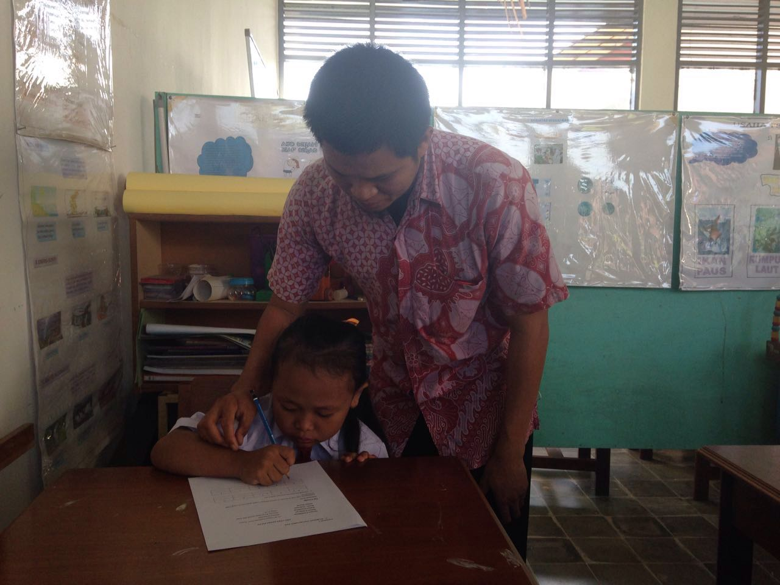

- Peneliti mengamati murid yang sedang mengerjakan soal pre-test

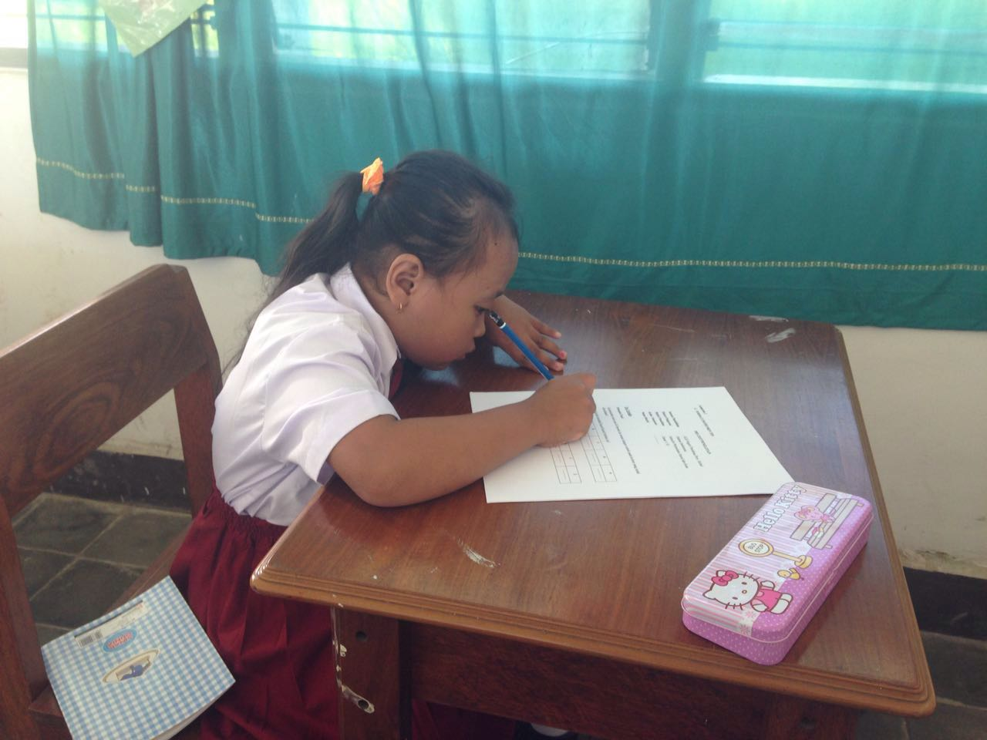
- Murid sedang mengerjakan soal pre-test

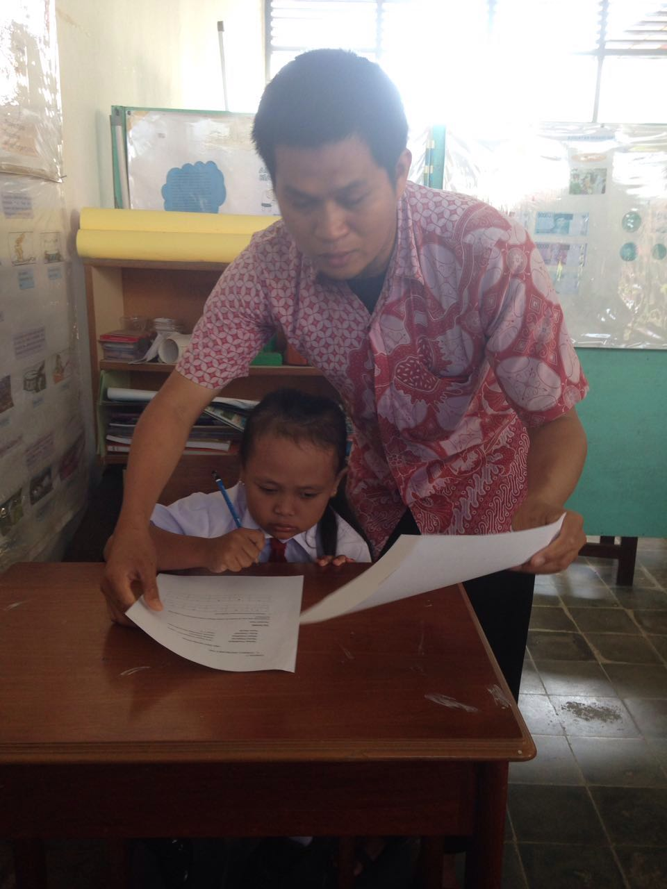
- Guru mengambil dan memeriksa/melihat hasil tulisan murid (soal pre-test)

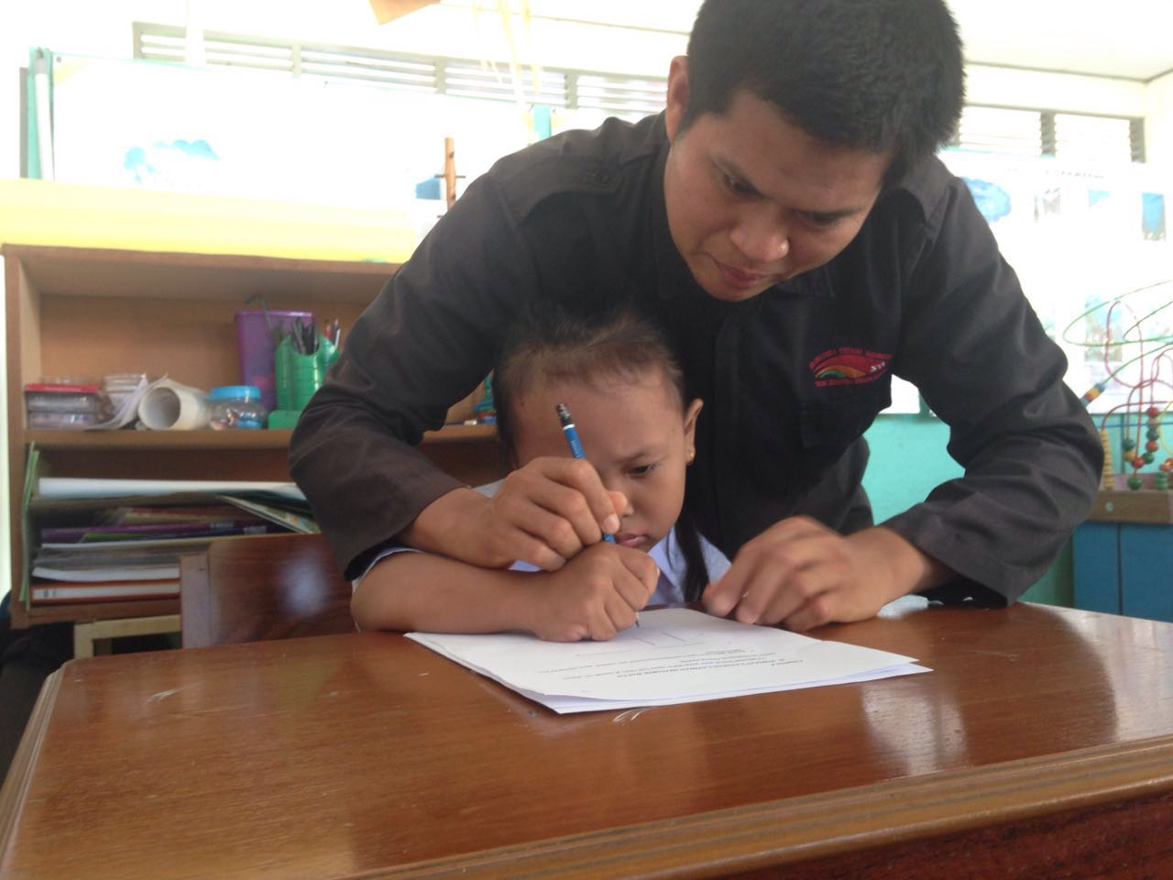
- Peneliti membimbing murid dalam menggerakkan tangannya mengikuti bentuk latihan-latihan motorik halus

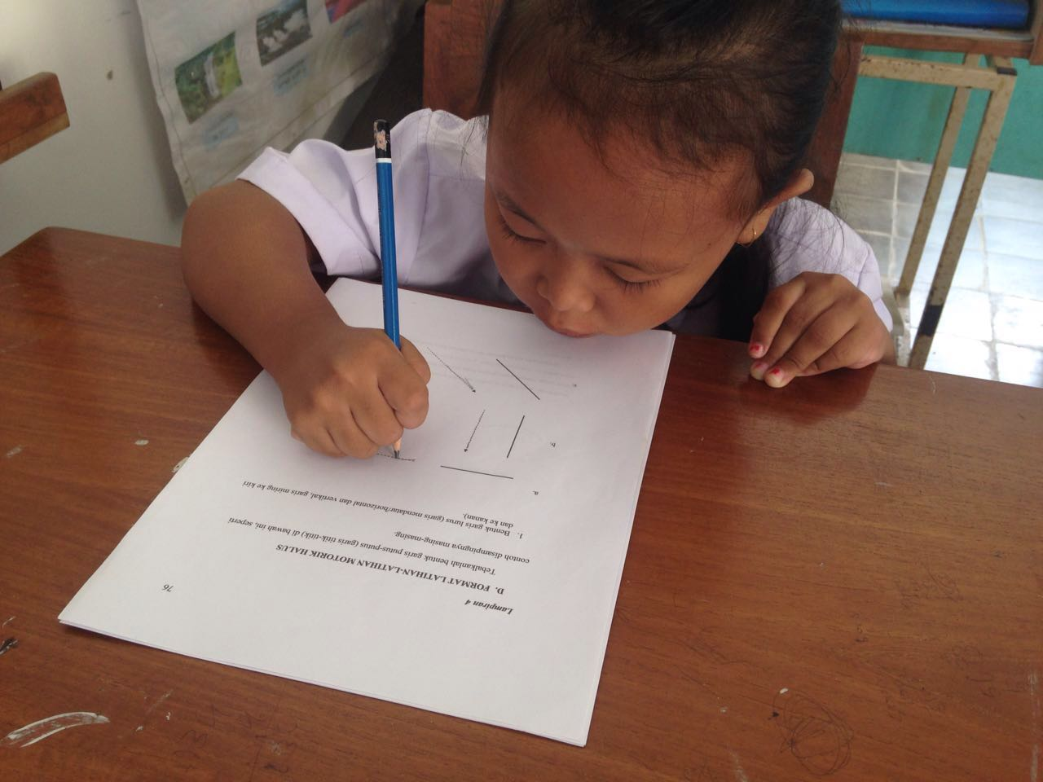
- Murid sedang melakukan latihan motorik halus (bentuk garis mendatar/horizontal & vertikal, garis miring ke kiri)

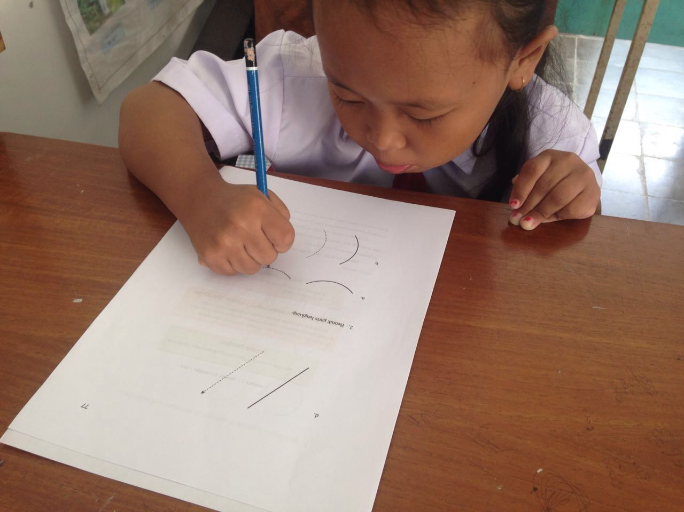

- Murid sedang melakukan latihan motorik halus (bentuk garis miring ke kanan, bentuk garis lengkung)

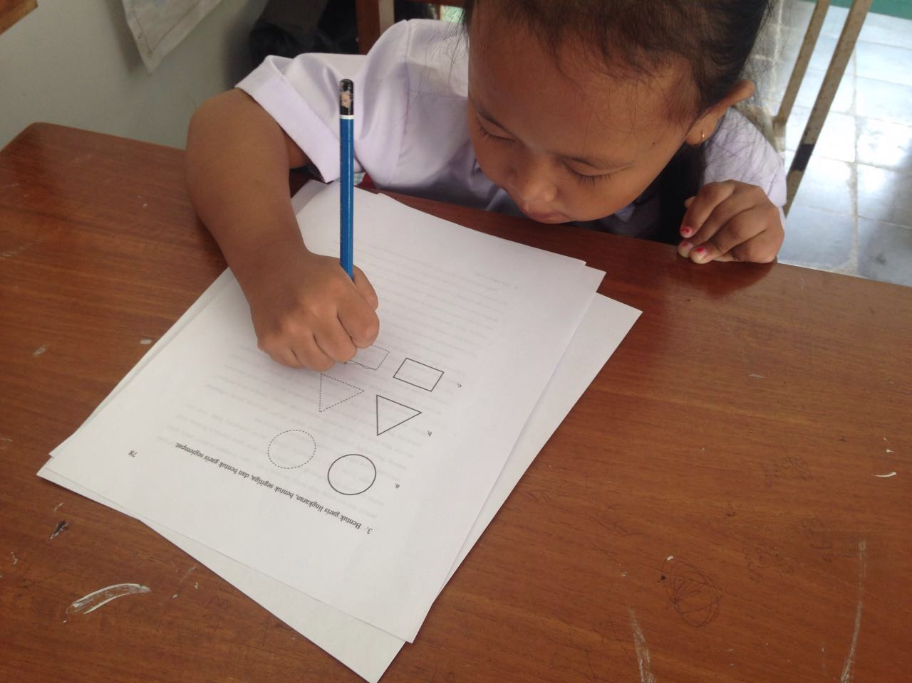

- Murid sedang melakukan latihan motorik halus (bentuk garis lingkaran, bentuk segi tiga, dan bentuk garis segi empat)

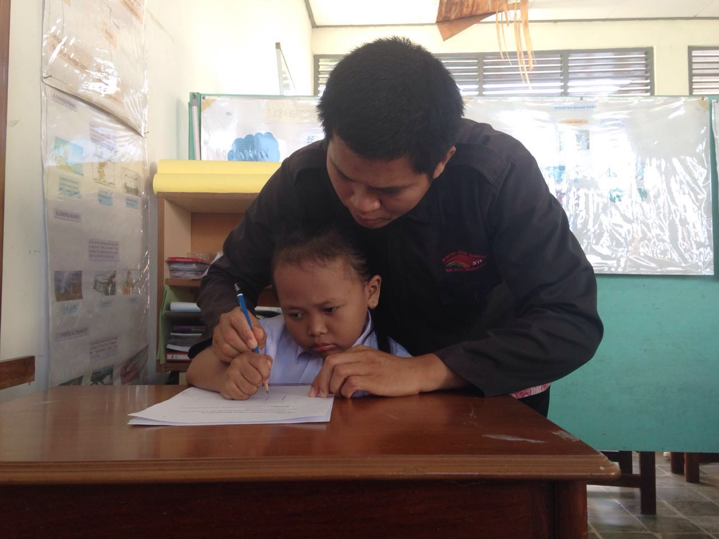
- Guru sedang membimbing murid dalam menggerakkan tangannya pada latihan motorik halus (bentuk huruf garis putus-putus)

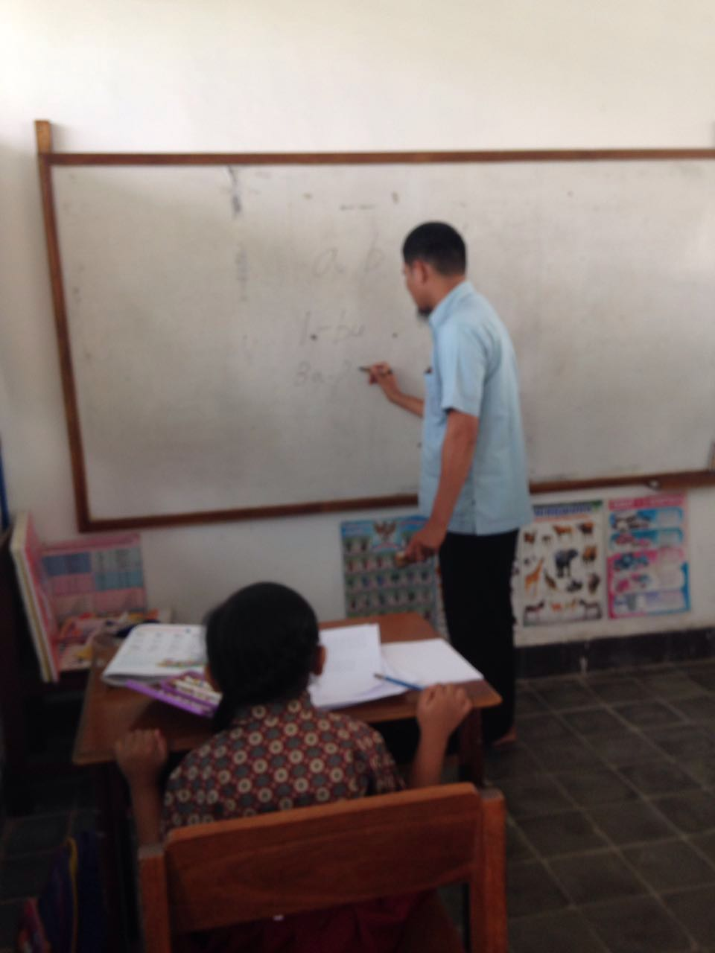

9. Guru menuliskan beberapa contoh huruf dan suku kata di papan tulis

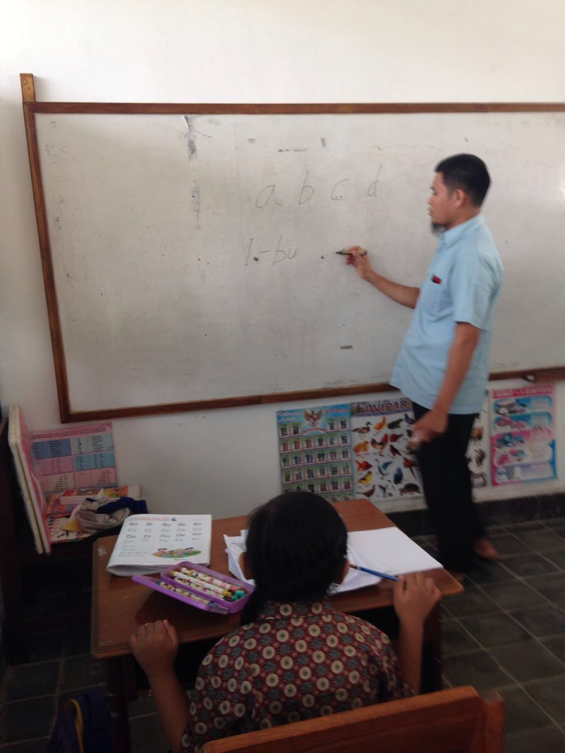

10. Peneliti menjelaskan tentang cara menulis huruf dan suku kata di papan tulis

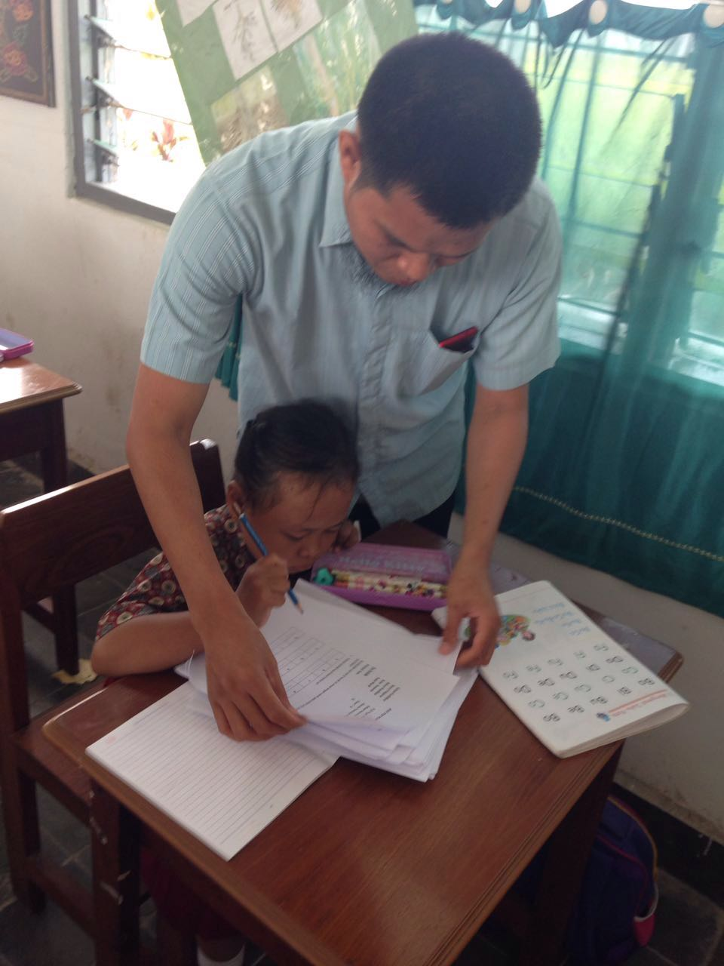
11. Guru memberikan soal post-test pada murid

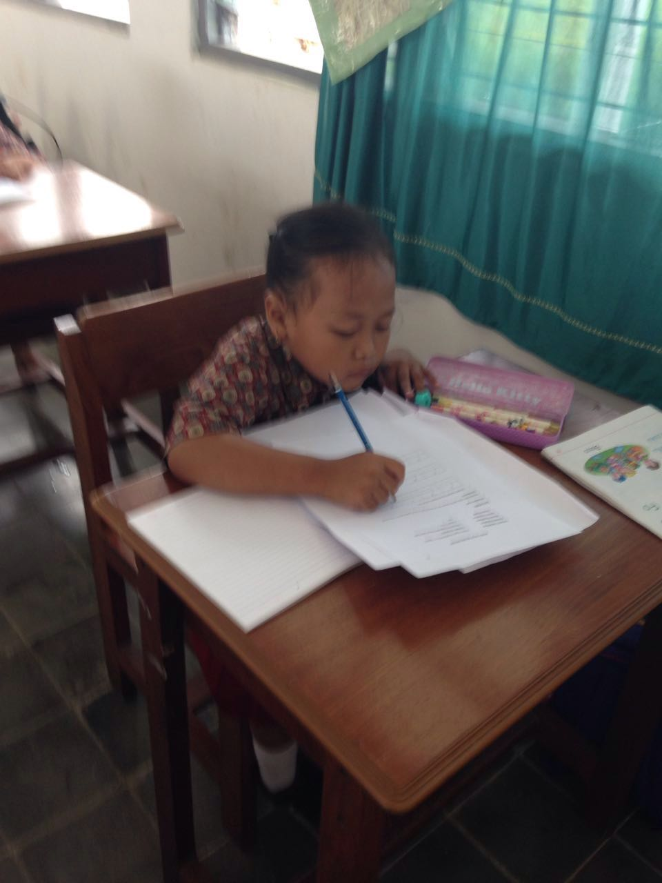

12. Murid sedang mengerjakan soal post-test

